15. 4. 2020

TZ – NOVINKA – Kolekce Food Concept vás přenese ke středomořskému grilu

Značka Casa Alegre se inspirovala uvolněnou středomořskou atmosférou. Do designu svého jedinečného kameninového nádobí vtiskla náladu velkých rodinných setkání plných chutí a vůní, ale také ducha moře a horkého slunce. Kolekce Food Concept je určená pro chvíle strávené kolem grilu s dobrým jídlem a společností.

Každý kousek z kolekce Food Concept se vyznačuje originálním vzhledem a praktičností. V sadě nádobí nechybí velké i menší grilovací talíře, talíře na špízy, na hamburgery, na klobásy a miska na omáčky. V první řadě jde o jídlo, a proto jsou talíře opatřeny speciálními linkami, které pomáhají při servírovaní. Na okrajích nádobí jsou úchopy pro snadnější přenášení bez spálených prstů.

Kolekce kameninového nádobí značky Casa Alegre spojuje robustní design a barevná paleta inspirovaná středomořskou přírodou. Díky tomu můžete jednotlivé kousky snadno kombinovat a vytvořit si tak u sebe doma atmosféru přímořské restaurace. Prohlédněte si kolekci Food Concept v prodejně Villeroy & Boch ve 3. patře obchodního domu Kotva na náměstí Republiky v Praze nebo v e-shopu na www.luxurytable.cz.

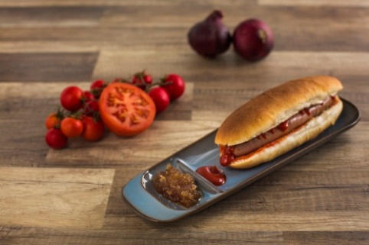
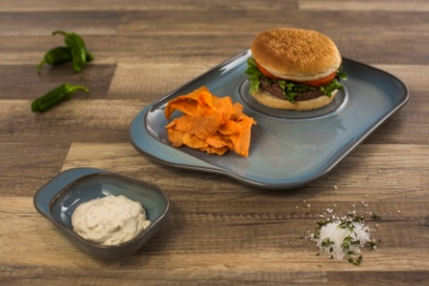
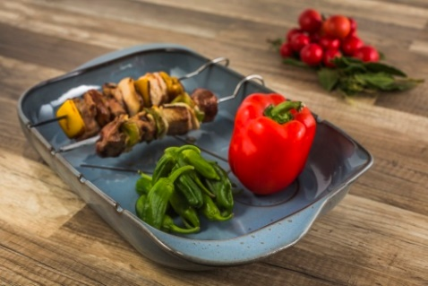

Kontakty: Mediální servis:

Prodejna Villeroy & Boch cammino…
Obchodní dům Kotva – 3. patro Dagmar Kutilová
Praha 1 - náměstí Republiky e-mail: kutilova@cammino.cz
www.luxurytable.cz tel.: +420 606 687 506
www.facebook.com/luxurytable.cz www.cammino.cz

